Сабақтың тақырыбы: «Мен өз елімнің патриотымын»
Сабақтың мақсаты:
Отанды сүюге, туған жеріне, еліне деген сүйіспеншілігін арттыруға, болашақта Отанымыз Қазақстанды өркендетуге білімді адам керек екенін түсіндіру.
Сабақтың көрнекілігі: интербелсенді тақтадан оқушылардың бойында
патриоттық сезімді оятатын әр түрлі слайдтар, мемлекет рәміздерін көрсету.
Сабақтың барысы.
І. Ұйымдастыру кезеңі.
Қазақстан Республикасының әнұраны орындалады.
Мұғалім сөзі: Құрметті ата-аналар және ұстаздар, оқушылар сіздерді бүгінгі 1 қыркүйек білім күнімен және 30 тамыз Конституция күнімен құттықтаймын. Биылғы 2016 жыл біз үшін ерекше жыл. Себебі Отанымыз Қазақстанның тәуелсіздігіне 16 желтоқсанда 25 жыл.
Еліміздің Тәуелсіздік күні мерекесі халқымыздың сан ғасырлар бойғы азаттық жолындағы күресінің, сол жолдағы көрген азаптары мен қиындықтарының жадымызда жаңғырып, 25 жылда жеткен жетістеріміздің айшықты көрінетін мейрамы.
Бүгінгі сабағымыз Отанымыздың тәуелсіздігінің 25 жылдығына арналмақ.
ІІ. Интербелсенді тақтадан оқушылардың бойында патриоттық сезімді оятатын Отанымыз жайлы видео ролик көрсету.
ІІІ. Негізгі бөлім.
Н. Ә. Назарбаев «Бұл дүниеде біздің бір ғана Отанымыз бар, ол - тәуелсіз Қазақстан.» дегендей бүгінгі сабағымызды осы сөздермен бастағым келіп отыр. Өз елінің патриоты болу - өз Отаныңды шын жүректен сүю, өзіңе және өз халқыңа сеніп, қоғамға қызмет етуің керек. Құрметті оқушылар міне, осы тәуелсіздікке патриоттық сезімнің
күштілігінен қол жеткіздік деп ойлаймын. Белгілі ақын атамыз Ж. Молдағалиев:
Өткеніңді еске алсаң,
Өскеніңнің белгісі.
Өткеніңді ұмытсаң,
Өшкеніңнің белгісі,
- деген екен. Сондықтан, халқымыздың бүгінгі уақытқа дейінгі жеткен жетістіктері өздеріңе аманат. Осы орайда тақтаға назар аударайық.
- тапсырма
Суретте еліміздің патриоттары ұлы тұлғалар берілген. осы тұлғалар кім және қандай ерлігі өзінің артынан не қалдырғанын қысқаша айтып берсендер.
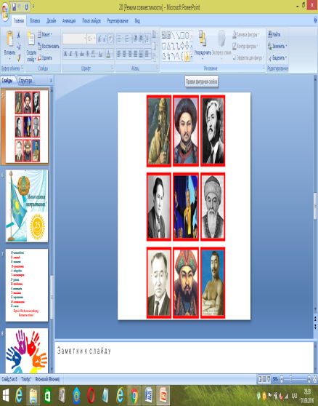
ІV. Қорытынды:
Патриот - ұлтын сүйетін, өз тарихын, туған тілін құрметтейтін, ұрпақтан ұрпаққа жалғасқан салт - дәстүрін дәріптейтін, ұлттық қадір - қасиетімізді арттыруға үлес қосатын саналы тұлға. Туған елі үшін үнемі тер төге қызмет етіп, халқымыздың мол рухани құндылықтарын бағалай білетін асыл тұлға.
Патриоттық тәрбие, ең алдымен, әрбір жеке тұлғаның ата - анасын, туған - туыстарын жақсы көруден басталады емес пе?! Өз баласына жақсы тәрбие беру кез келген адамның міндеті, мейлі ол мұғалім, мейлі ол жұмысшы, дәрігер, не тағы басқа маман иесі болсын қоғамда парасатты, адамгершілігі жоғары бала тәрбиелеу кез келген адамның міндеті болуы тиіс. Тату тірлік пен ауызбірлік жылы ұямызға арқасын кең жайғанда адамгершілік атты асыл қасиеттердің адам бойына нық қонатынына, әрине, еш шүбә жоқ. Абай атамыз айтқандай, бүгінгі жастардың дүниенің кетігін тауып, қалануды көздеу, қоғамдық өмірден қол үзбей, өз елін сүюге, өз елінің тұрмыс - тіршілігін, салт - санасын, әдет - ңұрпын білуге тәрбиелеу - нарықтық кезеңде маңызы жоғары тұрған зор міндеттердің бірі деп ойлаймын. Осы тәрбиенің ең маңыздысы - балаға патриоттық тәрбие беру.

